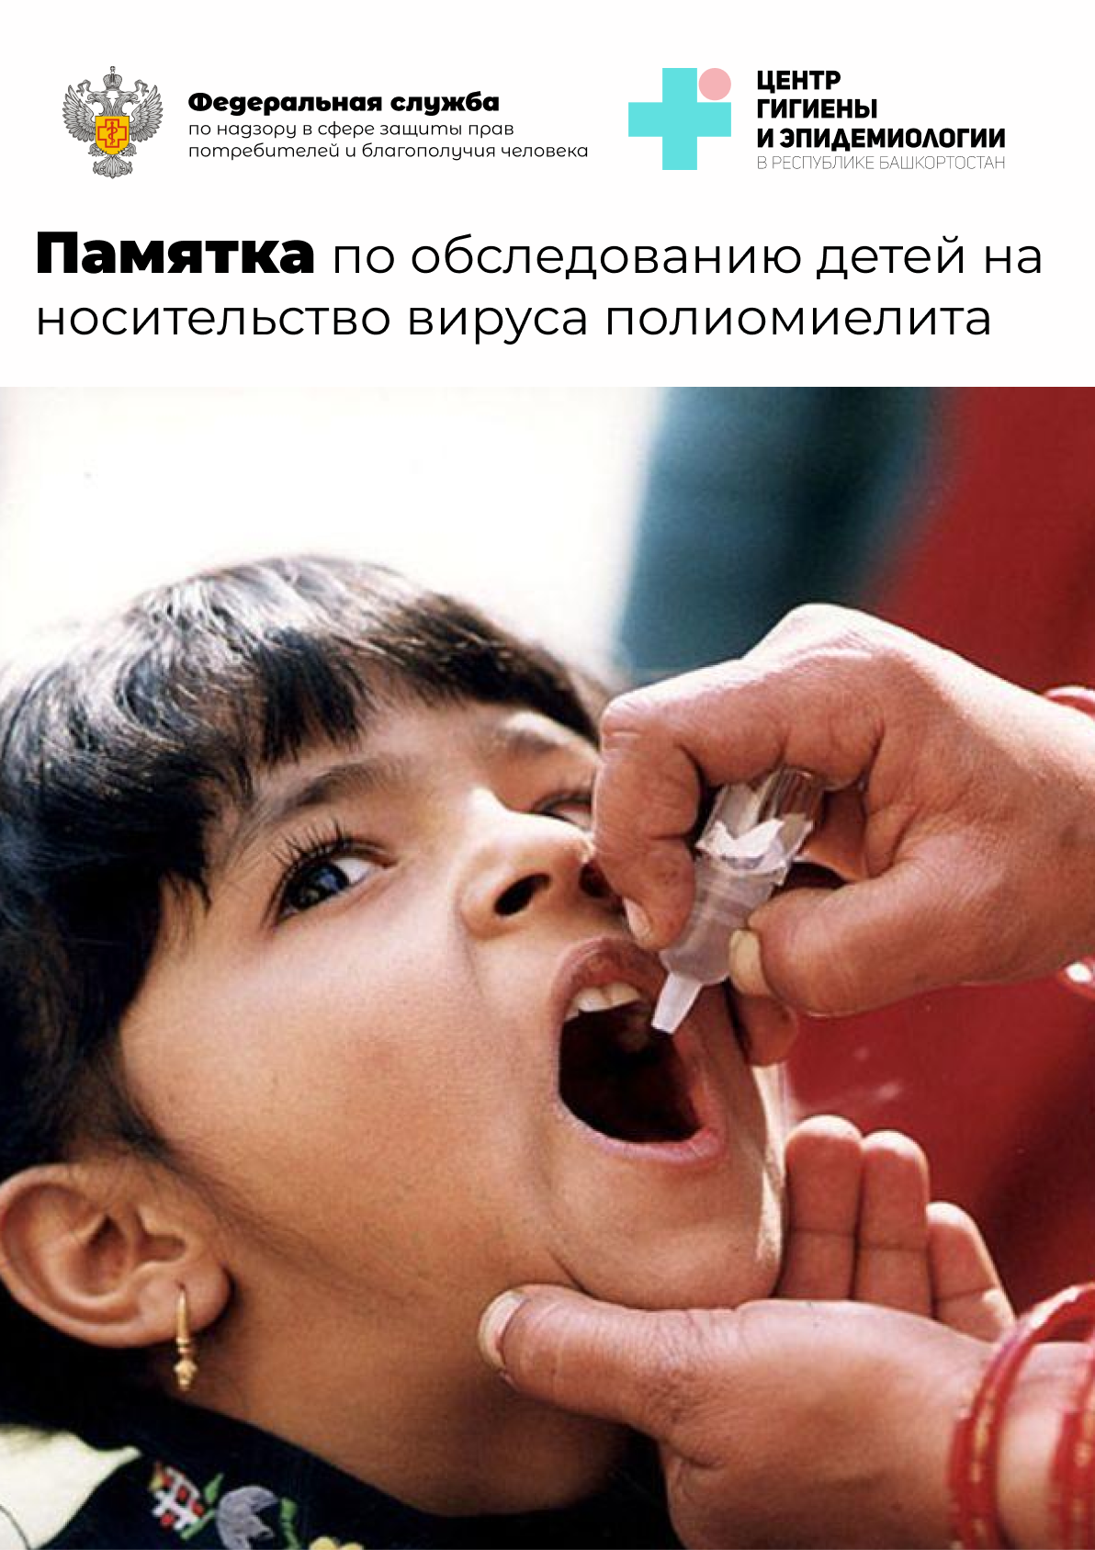
Памятка
по обследованию детей на носительство вируса полиомиелита

На сегодняшний день полиомиелит в мире не ликвидирован, поэтому проблема завозных случаев заболевания остается актуальной.
Особенности инфекции:
- вызывается вирусом;
- лекарств в мире нет;
- паралич неизлечим;
- необратимо повреждается спинной мозг;
- нога атрофируется (истончается);
- исход - инвалидность.
- единственное средство профилактики – вакцина.

Чаще болеют дети до 5 лет.
Полиомиелит заразен, передается от человеку к человеку с пищей, водой, через руки и ручки дверей.
Вирус попадает в организм через рот, размножается в кишечнике (период от внедрения до первых признаков составляет от 6 до 21 дней) и поражает нервную систему.
Первые симптомы:
- температура;
- боли в конечностях;
- через несколько дней развиваются острые вялые параличи, чаще ног.

Главная эпидемиологическая особенность - большое число здоровых носителей, не знающих что они заразны для непривитых детей (на 1 случай паралича до 200 человек носителей).
Вирус у носителей находится в кишечнике.
Приняты все меры, чтобы своевременно выявить носителей вируса.
Родители, Ваш ребенок- Здоров, но он может оказаться здоровым носителем вируса полиомиелита, не зная об этом заражать непривитых детей.
Вам важно быстрее убедиться, что в кишечнике ребенка нет вирусов полиомиелита, то есть результат анализа отрицательный.

Если к Вам позвонил или пришел медработник из детской поликлиники с просьбой сдать анализы ребенка на полиомиелит, то выслушайте его, откройте дверь, соберите у ребенка клинический материал (кал) для бесплатных анализов.

Где обследоваться?
Родителям необходимо обратиться в детскую поликлинику (инфекционисту, эпидемиологу, участковому педиатру) по месту временного пребывания и получить (или приобрести в аптеке) пластиковый контейнер для кала.

Кого обследовать?
Детей до 5 лет 11 мес. 29 дней, прибывших в Российскую Федерацию из стран, подлежащих обследованию.

Как собрать клинический материал для анализа?
Одну пробу кала (10 грамм – по объему это две чайные ложки) перекладывают из горшка ребенка в стерильный пластиковый контейнер (баночку с ложечкой), на нем делается надпись с фамилией, именем.
После отбора клинического материала (кала):
крышка банки плотно закрывается (завинчивается),
банка упаковывается в полиэтиленовый пакет.
После упаковки тщательно помыть руки с мылом.

Проба в течение двух часов после отбора должна быть передана медицинскому работнику или доставлена в медицинскую организацию родителями самостоятельно в условиях холода - от 0 до +8 градусов (например, заморозить бутылку с водой и положить рядом).

Куда доставляют пробу кала?
Медицинский работник детской поликлиники по месту проживания/прикрепления доставляет баночку с одной пробой в лабораторию вирусологических исследований ФБУЗ «Центр гигиены и эпидемиологии в Республике Башкортостан» по адресу Шафиева 7, 1 этаж, в срок не позднее 24 часов с момента забора материала в сумке-холодильнике (термоконтейнере с замороженными хладоэлементами) для проведения дальнейшего исследования кала на вирусы полиомиелита.

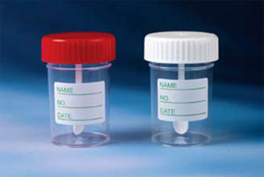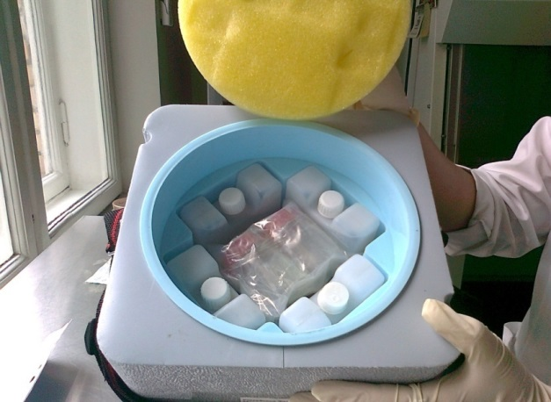

Кто оформляет направление в лабораторию?
Медицинский работник поликлиники на бумаге пишет направление в лабораторию вирусологических исследований ФБУЗ «Центр гигиены и эпидемиологии в Республике Башкортостан» на исследование на полиомиелит одной пробы кала, указывая:
фамилия, имя, отчество обследуемого ребенка,
дата рождения,
количество прививок от полиомиелита, дата последней прививки,
дата прибытия в Российскую Федерацию (с 1 июня 2021 года),
адрес фактического проживания в Республике Башкортостан,
контактный телефон родителя ребенка,
контактный телефон, фамилия медицинского работника.

Как скоро готов анализ?
Отрицательные результаты вирусологических исследований передаются в детскую поликлинику, доставившую материал, по мере получения (не более месяца от даты отбора).
В случае выделения вируса родители будут информированы незамедлительно.

Как узнать достаточно ли привит ребенок?
Покажите детскому врачу / медсестре запись о прививках ребенка, чтобы определить достаточно ли их по количеству и есть ли необходимость дополнительной иммунизации.
В Национальном календаре прививок Российской Федерации к 12 месяцам необходимо иметь 3 прививки ( 3; 4,5 месяца и в 6 месяцев), к 24 месяцам - 5 прививок ( в 20 и 24 месяца).
Если достаточное количество детей полностью иммунизированы против полиомиелита (более 95%), вирус не может найти восприимчивых детей для заражения и исчезает.
Пока в мире остается хоть один инфицированный ребенок, риску заражения полиомиелитом подвергаются дети во всех странах.

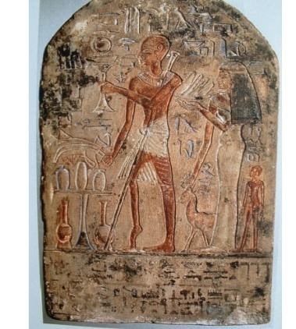
Цель – ликвидировать полиомиелит в мире.
24 октября – Всемирный день борьбы с полиомиелитом

